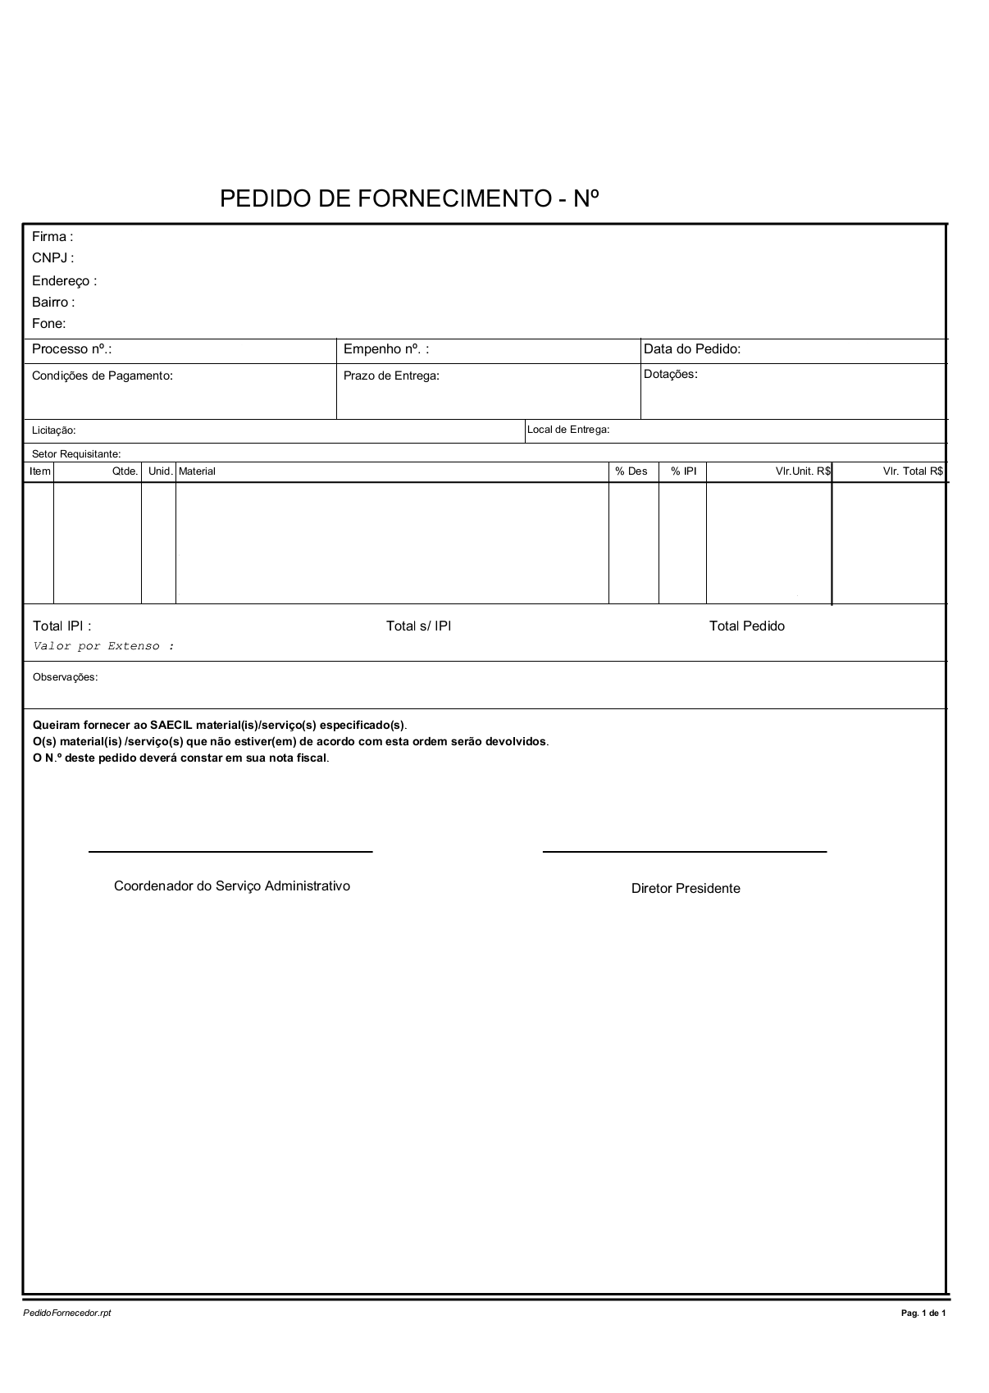
ANEXO II-B

MINUTA

PEDIDO DE FORNECIMENTO

